REKLAMBILD-SAMMANFATTNING
Under några veckor har vi jobbat med att skapa våra egna reklamer eller anti reklamer. Tanken var att vi skulle förstå hur reklam påverkar oss och hur de som gör reklamen tänker. Innan vi fick börja skulle vi prova göra en reklamanalys. Vi valde att göra reklam för att man ska titta sig över vägen innan du går över. I vår grupp var vi tre personer: Tuva Eriksson, Tuva Palmeklint och Lovisa Swedenborg.
Vi började med att sätta oss i skolan och börja komma på idéer. Först tänkte vi på reklam mot rökning eller olika produkter till djur, så som grimmor och hundhalsband. Vi fastnade inte för något direkt, utan vår ide kom till oss lite senare när vi inte var i skolan. Vi hade tänkt att man skulle lägga någon av oss tre på ett övergångsställe och låta denna se påkörd ut med hjälp av smink.
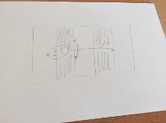
Här är vår skiss.

’

Vi fick åka hem och då passade vi på att ta själva bilden. Det blev jag som fick ligga på marken och bli fotad medan Tuva E försökte få mig att ligga i en bra ställning när Tuva P skulle ta bilden. Innan vi gått ut hade Tuva E sminkat mig med halloweenblod och något vitt puder. Det var lite svårt att få en bra bild då vi var tvungna att flytta på oss hela tiden när det kom bilar och andra människor.
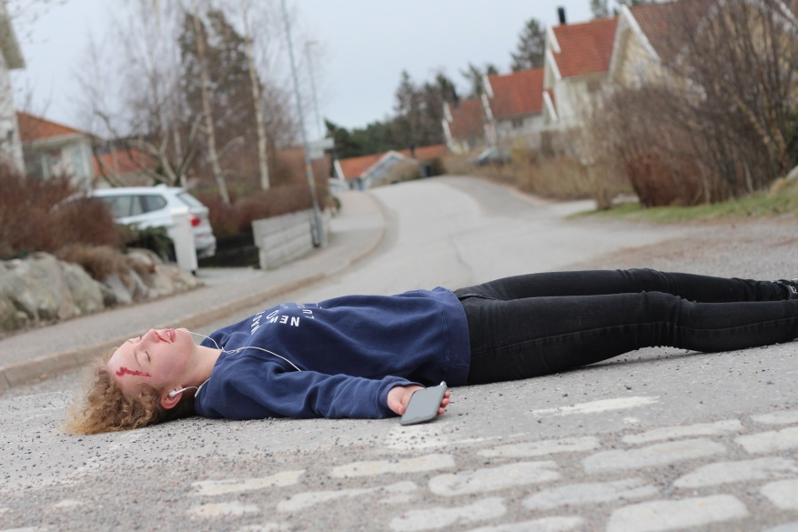
Detta är bilden som vi tog, den är inte jobbad än.

Gången efter hade vi lite dataproblem, så vi bestämde oss för att vi skulle göra Photoshopingen klart i skolan. Medan vi var hemma han vi även tänka på några slogans och loggor. Till en början var det svårt att hitta på något som var klatschigt. Vi sökte runt på internet för att få lite inspiration, kanske man skulle kunna blanda in lite från flera andra slogans för att bilda en egen? Till slut kom vi på några stycken som vi kunde välja mellan. Loggan fann vi inte förrän vi var i skolan veckan efter.
Det var mycket svårare att använde Photoshop än vi trodde, men till slut klarade vi av det!
Detta är bilden, klappad och klar!
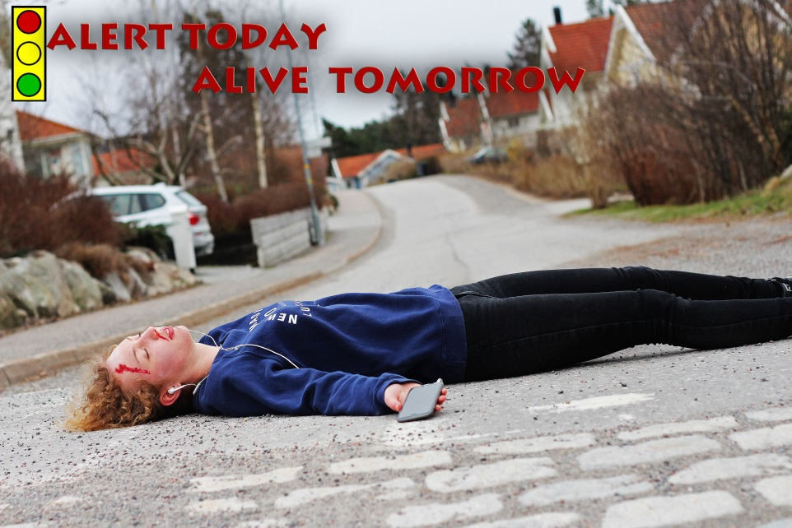
Som du ser är loggan inklippt uppe i vänstra hörnet, bredvid vår slogan. Vi försökte matcha lite med färgerna och jag tycker att vi lyckats ganska bra med det, blodet, sloganen och en del av loggan har ju samma färg.
Vi förstärkte även kontrasten och intensiteten i bilden vilket gjorde att man tydligare ser vad som är på.
För att få fokus på det ställe vi ville ha fixade vi, redan när vi tog bilden, en lite suddigare bakgrund. Vi funderade på att klippa bort en del av kullerstenarna längst ned, men ändrade oss. Färgerna i bilden (utom hustaken) är ganska dystra vilket ger bilden lite extra effekt.
Eftersom det är riktat mot ungdomar ville vi hitta något som går att relatera till, där av hörlurarna och telefonen.
Jag tycker också att vi fick ett bra perspektiv!
SAMMANFATTNING
Det som var svårast var nog att använda Photoshop eller att hitta ett ställe där vi kunde ta bilden, tycker dock att vi löste det bra. Photoshop skulle varit bra att ha kunnat lite bättre.
Absolut lättast var det att komma på iden och det var otroligt kul att jobba i grupp.
Det finns ju alltid något man vill skulle blivit bättre eller något som man inser att man borde lära sig och den här gången anser jag att vi borde tänkt igenom var vi tog bilden lite mer. Det blev ganska mycket bilar och det var t.o.m. en bil som stannade för att se så att jag mådde bra.
Jag tror att det var bra att vi fick prova göra en reklamanalys för det satte in oss i tänket och det underlättade den resterande delen av arbetet.
Från början tyckte jag att det var helt värdelöst att jobba med reklam men längst arbetets gång har det bara blivit roligare och jag har nu fattat vikten av hur reklam påverkar oss. Vill gärna göra det här igen!

Lovisa Swedenborg 8a

